Info Ringbestellung
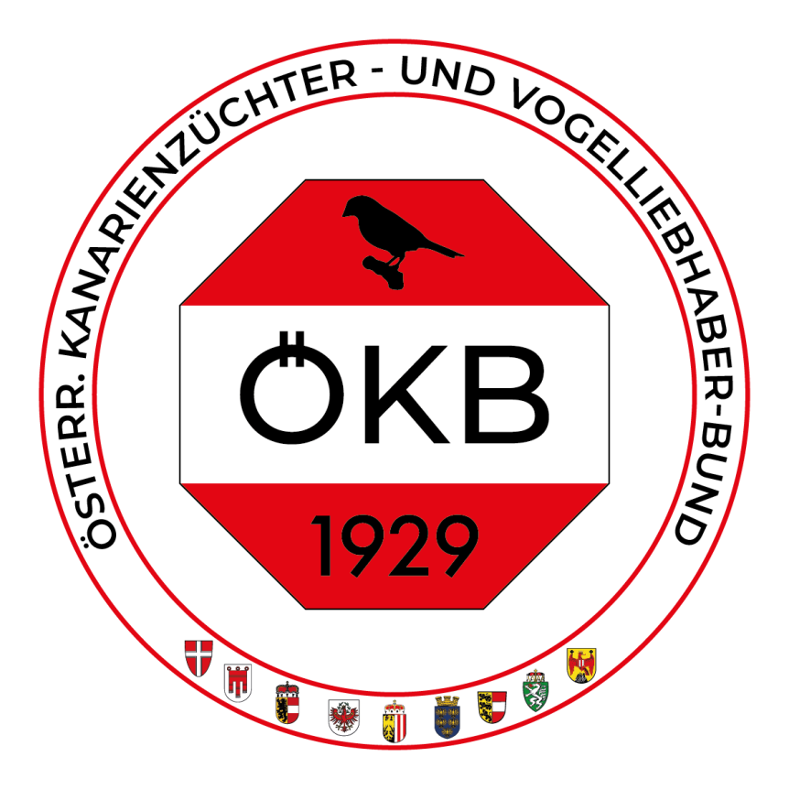

Sehr geehrter Herr Obmann / Vereinsringverteiler
Als neuer Ringkatasterführer im ÖKB möchte ich dich über den Ablauf der Ringbestellung Informieren!
Achtung: Ab Zuchtjahr 2025 bei COM – WM nur noch Alu Ringe Erlaubt
Bitte nur noch die Bestellformulare welche auf der Homepage sind verwenden!
Bestellungen können nur vom jeweiligen Vereinsringverteiler getätigt werden.
Bei Ringverteiler bitte die vollständige Adresse eintragen.
Bitte Elektronisch ausfüllen und an mich per Mail senden da die Formulare von der Herstellerfirma so übernommen werden, dies spart Zeit und vermindert Fehler beim übertragen in eine andere Liste.
Bestelltermine:
- Bestellung bis 15 Mai (für das kommende Zuchtjahr)
- Bestellung bis 15 September (für das kommende Zuchtjahr)
- Bestellung bis 15 Jänner (für das laufende Zuchtjahr)
Für Bestellungen außerhalb der Bestelltermine wird ein Zuschlag von 100% auf die Ringe zuzüglich Porto verrechnet.
Achtung bei Sonderbestellungen
Alu Ringe ca. 3 Wochen und Kunststoff Ringe ca. 5 Wochen

Neumitglieder können die erste Bestellung auch außerhalb der Bestelltermine ohne Zuschlag durchführen.
Bitte die Mindestbestellmengen beachten! (Ringpreisverzeichnis)
Keine Stückzahl bei der jeweiligen Ringgröße eintragen sondern die Laufende Nummer (von-bis/ kann frei vergeben werden), die laufende Nummer darf nur einmal je Zuchtjahr vergeben werden Bestellmuster (Achtung bei Nachbestellungen)
Ringe werden per Nachnahme an den Vereinsringverteiler gesendet!
Bei Fragen stehe ich natürlich jederzeit zur Verfügung!
Gut Zucht
Paul Oberwimmer

